2021年
西城区环境状况公报

根据《中华人民共和国环境保护法》第五十四条之规定，现发布2021年度西城区环境状况公报。

北京市西城区生态环境局
二○二二年五月

目 录
■ 综述 ……………………………………………………………… .1
■ 大气环境…………………………………………………………….2
■ 水环境……………………………………………………………….3
■ 声环境……………………………………………………………….4
■ 辐射环境…………………………………………………………….5
■ 环境监管…………………………………………………………….5
■ 环保宣传及公众参与……………………………………… ………11
■ 展望………………………………………………………………….12

综述
2021年，西城区坚持以习近平生态文明建设思想为指导，深入学习贯彻习总书记对北京重要讲话精神，坚持生态文明建设新理念，贯彻落实市区两级政府及市生态环境局的部署，以持续改善生态环境质量为核心，以打赢污染防治攻坚战为抓手，着力推进经济高质量发展与生态环境高水平保护，全区生态环境保护工作实现新提升，生态环境质量改善有新突破，人民群众生态获得感进一步增强。

◆扎实推进各项工作,多项举措确保打赢蓝天保卫战
◆加强水和土壤污染防治管理，深入打好碧水、净土保卫战
◆推进绿色低碳，探索碳达峰、碳中和实现路径
◆大力加强生态环境执法力度，开展各类专项执法检查
◆高标准推动环保督查，开展专项环保督查工作
◆持续落实、完善、优化其他各项生态环境工作

大气环境
2021年西城区空气中六项主要污染物首次全部达标。二氧化硫、二氧化氮、可吸入颗粒物、细颗粒物年均浓度值分别为3微克/立方米、33微克/立方米、56微克/立方米、34微克/立方米，一氧化碳24小时平均第95百分位数浓度为1.2毫克/立方米，臭氧日最大8小时滑动平均值的第90百分位数浓度为154微克/立方米，均低于国家二级标准限值，年评价达标。降尘年均浓度值为4.1吨/平方公里·月，低于《北京市污染防治攻坚战2021年行动计划》（京政办发〔2021〕3号）中提出的各区降尘量力争控制在5.1吨/平方公里·月以内的要求。
2021年，西城区二氧化硫、二氧化氮、一氧化碳受冬季采暖锅炉污染物排放影响，在冬季月份出现最高月均浓度值。可吸入颗粒物、细颗粒物受春季沙尘影响，在3月出现最高月均浓度值。臭氧在6月出现最高月均浓度值。
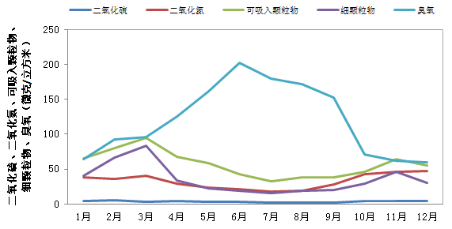
2021年西城区环境空气中主要污染物逐月浓度变化

水环境
『河流』
2021年西城区共监测有水河流断面5个，均达到相应水质目标要求，Ⅲ类和Ⅳ类水体断面均达到相应水质目标要求。河流监测总长度为13公里，达标长度100%。
表3-3-3 2021年西城区地表水水质现状
断面/点位名称 | 水质目标 | 现状水质类别 | 主要污染项目及超标倍数
松林闸 | Ⅳ | Ⅱ | ——
广北滨河路 | Ⅲ | Ⅱ | ——
西便门 | Ⅳ | Ⅱ | ——
右安门 | Ⅳ | Ⅲ | ——
红莲南里 | Ⅳ | Ⅲ | ——
西海 | Ⅲ | Ⅲ | ——
后海 | Ⅲ | Ⅲ | ——
前海 | Ⅲ | Ⅲ | ——
北海 | Ⅲ | Ⅲ | ——
展览馆后湖 | Ⅲ | Ⅲ | ——
陶然亭湖 | Ⅳ | Ⅳ | ——
『湖泊』
2021年西城区共监测湖泊6个，水域面积共88.5万平方米，均达到水质目标要求。
西海、后海、前海、北海、展览馆后湖属于中营养，陶然亭湖属于轻度富营养。
2021年西城区湖泊水质状况
湖泊名称 | 水质目标 | 现状水质类别 | 富营养化状态
西海 | Ⅲ | Ⅲ | 中营养
后海 | Ⅲ | Ⅲ | 中营养
前海 | Ⅲ | Ⅲ | 中营养
北海 | Ⅲ | Ⅲ | 中营养
展览馆后湖 | Ⅲ | Ⅲ | 中营养
陶然亭湖 | Ⅳ | Ⅳ | 轻度富营养

声环境

『功能区环境噪声』
2021年西城区3个声环境功能区噪声自动监测结果显示，3个监测点位的昼间噪声年均等效声级全部达标，夜间噪声年均等效声级均未达标。

『区域环境噪声』
2021年西城区区域环境噪声的平均等效声级为53.5分贝（A），比2020年下降了0.3分贝，无明显变化。
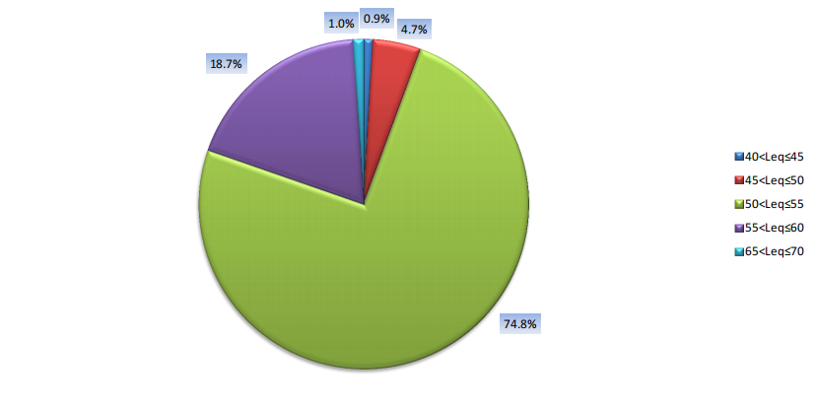
暴露在不同等效声级下的面积

『道路交通噪声』
2021年西城区建成区道路交通噪声监测路段73条，累计路长107.76公里，道路交通噪声平均值为67.2分贝（A），比2020年降低了0.1 分贝(A)，无明显变化。
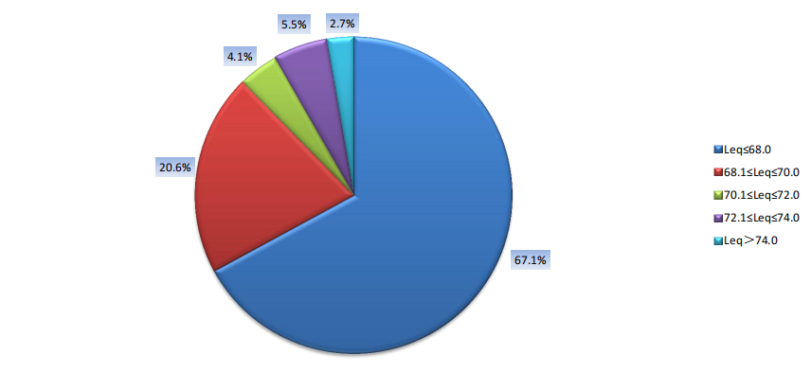
暴露在不同等效声级下的路段分布

辐射环境
2021年西城区环境γ辐射剂量率自动监测月均值在83.1-86.6nGy/h之间，年均值84.8nGy/h，与上年年均值（84.8nGy/h）持平，低于北京市年均值（89.1nGy/h）,西城区辐射环境质量保持正常。

环境监管
『环境准入』
2021年，西城区推进行政审批制度改革任务，进一步深化“放管服”改革。持续优化营商环境，开展了“一把手走流程”和政务服务“体验员”工作，党组书记、局长向前、行政审批主管领导赵德新，分别到政务服务大厅，以办事群众的身份亲身体验感受办事流程，积极整改了办事过程中发现的问题。印发《北京市西城区生态环境分区管控实施方案》，推进西城区“三线一单”实施方案细化的落地实施。
『环境监测』
2021年每月监测12个地表水断面，25个项目，报出数据540个。监测市区建成区区域环境噪声7个点位，区县建成区区域环境噪声108个点位，道路交通噪声73个点位。报出数据1122个。全年监测锅炉96家次，项目为氮氧化物、二氧化硫和一氧化碳。全年监测信访噪声139家次，监测印刷和汽修行业的非甲烷总烃24家次。监测环统企业废水38家次，报出数据192个。监测12家三甲医院和1家二级医院污水并将监测数据信息公开。监测600余台餐饮业油烟、5家加油站地下水监测。
『环境监察』
◆大力加强生态环境执法力度，开展各类专项执法检查
2021年共开展各类专项执法工作30余项（涉及气、水、土、固废、建设项目、辐射、排污许可证等），累计共出动执法人员66226人次，检查各类污染源33113家次，共立案120起，已作出行政处罚115起，处罚金额共计109.726万元，查封排污设施83家。全年开展扬尘巡查18271家次，共向街道移送扬尘问题3308个，督办单共1077件。
全年共检查重型柴油车58046辆，联合西城交通支队，在辖区重点路段对行驶的重型柴油车排放进行联合执法检查，处罚排放超标车7808辆，通过车辆集中停放地检查及用车大户入户抽查处罚排放超标车1034辆。全年共检查非道路机械1170台，查处不合格机械145台。全年共检查加油站396家次，检测171家次，处罚2家。

◆扎实推进各项工作,多项举措确保打赢蓝天保卫战
利用“日通报、周调度、月点评”工作机制，以及大气小组定期例会和专题会议的机制，推进各项任务落实。努力推进《西城区空气质量通报制度（试行）》、《空气质量监测子站责任人制度（试行）》落实。定期通报西城区、各街道、各社区的空气质量情况。每日汇总、每周反馈登录和报警情况。积极探索研究小微工地扬尘治理工作，制定了《西城区小微工地扬尘治理管理办法》，组织召开了工作部署专题会，成立了区小微工地扬尘治理工作小组，明确了各部门职责分工，各街道落实属地责任，加大巡查检查和处罚力度。方案实施后，定期收集整理各街道、相关行业小微工地台账，组织召开专题会，调度工作进展情况。
编制发布了《西城区2021年餐饮行业工作方案》。综合运用各种手段强化餐饮行业油烟监管，全面加强餐饮行业升级改造，扩大在线监控监测平台覆盖范围，推动居民餐饮油烟治理。今年我区共有餐饮业单位3261家，已完成改造3148家。
全年共发布黄色预警5次，应对污染过程8次。每次均第一时间发布通知，确保将工作要求传达到位。组织召开全区调度会，每日上报工作进展情况，各级领导部署工作、带队检查全区各部门有序开展应对工作。
◆加强水和土壤污染防治管理，深入打好碧水、净土保卫战
2021年，西城区制定了《西城区水污染防治2021年行动计划》和《土壤污染防治2021年行动计划》，分解任务，每月对区各部门工作开展情况进行收集汇总，了解最新进展，调整工作重心。扎实做好水环境治理，深入落实河湖长制，继续开展“清河行动”和河湖“清四乱”等内容的年度细化目标。一是推进“三水”统筹，地表水环境质量继续巩固改善。突出水资源保护，巡查自来水井周边，保障饮用水安全；加强水生态修复，做好生物多样性本底调查工作；深化水环境治理，落实河湖长制，各级河长巡河10428人次41831公里，全市排名第一。组织开展联合检查4次，河湖周边环境卫生检查1507人次, 水质监测28次，发现问题及时整改。开展入河排口分类分级管控，完成156个排口的查、测、溯工作。二是开展土壤污染防治，确保辖区土壤环境安全稳定。以在建用地风险管控为重点，开展建设用地土壤污染防治，对土地变性、规划许可、施工许可等各环节从严管理。强化排污许可证证后监管和清洁生产审核工作，动态更新工业固体废物堆存场所台账清单。
◆推进绿色低碳，探索碳达峰、碳中和实现路径
2021年，西城区加强对碳排放单位的管理，督促开展碳排放报告履约工作。为117家重点碳排放单位提供相关的政策指导、填报咨询、核查咨询、履约督促；开展碳中和调研工作，撰写了碳达峰、碳中和研究相关文献，《关于西城区碳达峰、碳中和的工作建议》；征集报送绿色低碳试点示范。向区各相关单位、各碳排放单位征集低碳示范项目，审定筛选后向市局推荐了10项典型案例、2项示范项目。一是推动能源消费低碳化。制定《西城区2021年节能工作实施方案》,对区级重点用能单位进行指标化管理。巩固 “无煤化”成果，加强散煤执法检查，未发现非法使用、销售燃煤行为。拨付电费补贴约3535余万元，检修电采暖设备4.35万台。强化供热节能，完成5座燃油锅炉清洁改造。加大节能技改项目支持力度，征集节能改造项目7个。二是加快建筑节能步伐。推进5个公共建筑节能绿色化改造项目验收，通知超电耗指标单位进行节能审计或节能改造。对实行超低能耗建筑主动靠前服务，积极申请奖励资金。三是推进完善碳市场建设，督促全区重点排放单位开展碳排放报告、核查、履约等工作。四是开展碳达峰、碳中和研究。启动西城区碳中和课题研究，探索核心区绿色低碳发展有效路径。五是推动形成绿色低碳生活方式。推动发展绿色校园、绿色社区创建，促进绿色消费。
◆高标准推动环保督查，开展专项环保督查工作
2021年，西城区制定印发了《西城区中央生态环境保护督察整改销号工作细则》，继续抓好中央和北京市环保督察的整改落实。组织各街道再次对生态环境保护督察期间，群众举报问题的整改情况进行了全面自查自纠。开展了易反弹及未办结案件实地复核。对照、梳理我区涉及的14项反馈问题，形成了整改方案；定期调度第二轮中央环保督察整改工作最新进展情况。先后召开了18次调度会、整改部署会等推进整改工作。我区70件群众信访案件，已完成销号备案67件，尚未完成案件3件；14项整改任务，已完成12项；开展了“扬尘治理百日行动”、小微工地扬尘治理专项督查，对措施落实和管控效果进行了专项督查。
◆持续落实、完善各项生态环境工作
持续开展对辖区内医疗机构、在用隔离点以及疫苗接种点医疗废物处置、废水消毒的检查，开展了22家次的现场检查和勘查；继续开展危险废物等专项整治三年行动，印发《关于落实北京市塑料污染治理行动计划（2020-2025年）的工作方案》，继续开展西城区辐射安全隐患排查三年行动，对140家单位进行现场检查。推进蓄能式电采暖设备更新，服务居民选购电采暖设备1100余台；持续开展电费补贴发放推进工作，全年共为4.3万余户拨付五批补贴款项3535余万元；组织各电采暖设备厂家开展蓄能式电采暖设备巡检工作，对3.1万户煤改电居民的4.35万台电采暖设备进行检修。

环保宣传及公众参与
2021年，在“六·五”世界环境日、低碳日、“9.22”世界无车日等环保节日期间，结合生态环境重点工作，利用线上线下相结合的方式开展环保宣传活动，共组织5次西海水质自动监测站向公众开放活动。积极与区教委中、小教科联系，认真组织一年一度中小学生生态环境主题演讲比赛活动， 共60所小学、26所中学参加，收到优秀稿件109篇。依托西城生态环境、西城区图书馆微信公众号，发布“云课堂”16期，累计阅读量近万人次；开展线下“大课堂”。面向全区生态文明委各成员单位及街道40多位处级领导举办为期5个半天的生态环境教育专题培训班，针对街道293人次开展了线上延伸培训。面向全区30余家单位，5500余人开展宣讲活动，讲述生物多样性保护、减污降碳等。深入15个街道，展出展板80块，悬挂条幅35幅，发放宣传材料及宣传品5000余份。编印《绿色低碳小手册》4000册。

展 望
2022年西城区将继续以习近平新时代中国特色社会主义思想为指导，全面贯彻党的十九大和十九届历次全会精神，深入贯彻习近平生态文明思想和习近平总书记对北京重要讲话精神，立足首都功能核心区战略定位，准确把握新发展阶段，全面贯彻新发展理念，积极融入新发展格局，以生态文明建设为统领，以绿色低碳发展为动力，强化减污降碳协同增效，深化污染防治攻坚，疏解非首都功能，优化生态系统质量，推动生态环境治理体系现代化，提升城市精细化治理水平，打造天蓝、水碧、土净、生态宜居的美丽西城，为国际一流的和谐宜居之都首善之区建设奠定坚实的生态环境基础。

